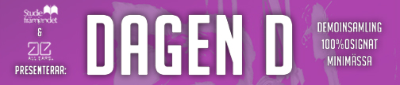

Dagen D – med morgondagens stjärnor i fokus

Den 22 mars arrangerar Studiefrämjandet tillsammans med AllEars, Dagen D 2007 i Stockholm. Dagen D är ett rikstäckande arrangemang med avsikt att sätta osignade band och nya talanger på den svenska musikscenen i fokus.

Denna kväll är det alla Ni band och artister runt om i stan som är huvudpersoner! Förutom en sprudlande kväll med Stockholms bästa livemusik, DJ’s och barer har ni chans att anmäla just er musik (digital anmälan i vår dator på plats) till Studiefrämjandets många kommande arrangemang och samarbeten. Bland annat 100% Osignat, Arvikafestivalen, Sweden Rock Festival och den nya satsningen, 2+1, en höstturné i samarbete med EMA Telstar.

Ett gyllene tillfälle att visa upp sig och knyta kontakter med branschfolk såväl som andra musiker
I år gör AllEars, Sveriges största arena för osignad musik, debut som medarrangör till detta event. Förhoppningen är att få branschen, som bjuds in, att få upp ögonen för nya talanger, samt locka nya band, artister och musikälskare att bli medlemmar på AllEars.se.

- Det blir livemusik av hög kvalité, folk från hela branschen och en storslagen fest som den som befinner sig i Stockholm inte får missa!, säger Lisa Öhman, VD AllEars.

Live på scen:

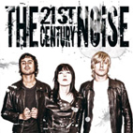
The 21st Century Noise
Debutskivan spelades flitigt bl a på P3, MTV och Z-TV. Sedan dess har bandet turnerat i och utanför Sverige. Har bl a uppmärksammats av Steve Lamacq i hans välkända radioprogram på BBC6 i England. Nu är The 21st Century Noise tillbaka med nya låtar från kommande skiva! www.the21stcenturynoise.com

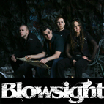
Blowsight
Sedan sommaren 2004 har Blowsight spridit sig som en löpeld. En kombination av erfarenhet, hängivenhet och en kraftfull liveshow har get dem välförtjänt uppmärksamhet. Blowsight, som blev tidernas första månadens artist på allears.se, har precis släppt singlen “I’ll be around” på Sony/BMG. www.blowsight.com
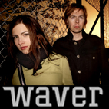
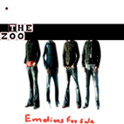
Waver
Popduon är aktuella med sitt andra, sjävlbetitlade album ”Waver”. Duons karakteristiska stil med mycket stämsång och de svepande gitarrmelodierna känns igen, men anslaget är trasigare och större än tidigare. Senaste singeln ”Explode With Me” spelas i Sverige, Kanada och Tyskland! www.waver.se

The Zoo
Deras musik är baserad på starka direkta melodier och trallvänliga refränger kombinerat med en jäkla massa attityd! Syntbaserade blip-blopljud blandas med distade gitarrer. Det är powerpop som gör dig glad! Musik du vill dansa till, sjunga med I, dricka dig full till och hoppa omkring till. www.thezoo.se
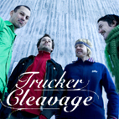
Trucker Cleavage
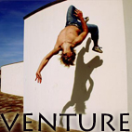
Med popiga och refrängstarka melodier, smarta och lätt ironiska texter, skiljer sig Trucker Cleavage från mängden. Sceniskt influerade av bl.a. The Flaming Lips, med stageprops, udda utstyrslar och oberäkneligt mellansnack. I januari 2007 blev de nominerade i kategorin ”Sveriges bästa osignade artist” på Manifestgalan. www.truckercleavage.se

Venture
Framröstad av en jury, bestående av AllEars Daniel Breitholtz och Fredrik Ekander samt Studiefrämjandets Linus Jackson och Johan Wallnäs plus Månadens Tyckare i januari på AllEars blev Venture. Gustaf Thörns lilla hjärtebarn av electropop, stråkar och trumbitar. Starka melodier med anteckningar från vardan, frustration över relationer och längtan efter mer.

DJ’s för kvällen är Teet Sirotkin (Indierave) & Magnus Högmyr (Playground Music).

Debaser Medis – Torsd 22 mars, 19-01, fri entré – 18 år

